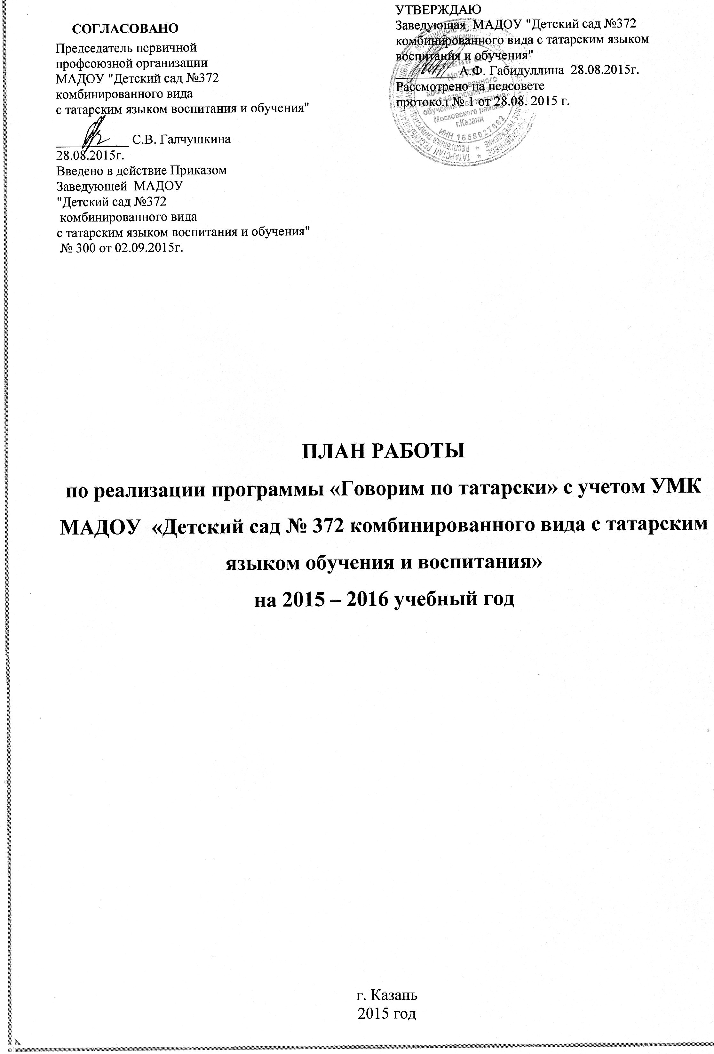

Творческая группа МАДОУ №372:
- заведующая
- методист
- воспитатели по обучению татарскому языку
- воспитатели групп
- музыкальные работники
- родители
Перечень УМК по обучению детей двум государственным языкам
- УМК для детей 4-7 лет «Татарча сөйләшәбез» (Говорим по-татарски), Зарипова З.М., Исаева Р.С., Кидрячева Р.Г. и др.
- УМК для детей 2-7 лет. «Туган телдә сөйләшәбез» обучение родному (татарскому) языку, Хазратова Ф. В., Зарипова З.М.
- УМК «Изучаем русский язык» (Материалы для изучения русского языка татароязычными детьми), Гаффарова С. М.
- УМК для детей 6-7 лет «Мәктәпкәчә яшьтәгеләр әлифбасы», Шаехова Р. К.
Цель: Повысить качество воспитательно-образовательного процесса по выполнению Государственной программы Республики Татарстан по сохранению, изучению и развитию государственных языков Республики Татарстан и других языков в Республике Татарстан в соответствии с Федеральным государственным образовательным стандартом дошкольного образования
Задачи:
- Совершенствовать систему обучения дошкольников родному, татарскому языкам, через повышение компетентности руководителей и педагогов ДОУ.
- Использовать учебно-методические комплекты по всем направлениям для улучшения качества обучения детей государственным языкам Республики Татарстан.
- Обеспечить качество работы по преемственности национального образования и воспитания детей на основе системы «Детский сад, семья и школа – непрерывность и преемственность в воспитании и обучении детей на родном языке».
- Продолжать изучать нормативно – правовые документы по внедрению нового УМК в воспитательно–образовательный процесс.
- Разработать план работы с русскоязычными педагогами по обучению татарскому языку.

Работа с детьми.
Балалар белән эш.
№ | Наименование | Дата проведения | Ответственный
1. | Использовать УМК “Татарча сөйләшәбез” в работе с детьми 4-7 лет по обучению татарскому языку. | В течение года. | Воспитатели по обучению детей татарскому языку  Ахмадиева Н.М.  Мязитова З.С.
2. | Продолжать проводить обучение детей родному, татарскому языкам, используя в работе УМК, инновационные методики, современные развивающие технологии, ТРИЗ-РТВ, моделирование, схемы, мнемотехнику, пиктограммы, проектирование. | В течение года. | Воспитатели по обучению детей татарскому языку  Ахмадиева Н.М.  Мязитова З.С.
3. | Проводить диагностику усвоения программного материала детьми средней, старшей, подготовительной группы. | Сентябрь 2015года.  Апрель 2016 года. | Воспитатели по обучению детей татарскому языку Ахмадиева Н.М. Мязитова З.С.
4. | Коррекционная и индивидуальная работа с детьми. | В течение года. | Воспитатели по обучению детей татарскому языку Ахмадиева Н.М. Мязитова З.С.
5. | Выявление одаренных детей и привлечение к участию в конкурсах и праздниках различного уровня. | В течение года. | Воспитатели по обучению детей татарскому языку Ахмадиева Н.М.  Мязитова З.С.
6. | Организовать и провести праздники, развлечения и другие мероприятия по ознакомлению с традициями, культурой и бытом татарского народа и народов РТ с использованием УМК | В течение года. | Воспитатели по обучению детей татарскому языку Ахмадиева Н.М. Мязитова З.С.
7. | Участвовать во всех городских мероприятиях, конкурсах | В течение года. | Воспитатели по обучению детей татарскому языку Ахмадиева Н.М. Мязитова З.С.
8. | Подготовить коллективные работы с детьми по произведениям татарских писателей и других народов РТ, по просмотренным мультфильмам. | В течение года, к знаменательным датам. | Воспитатели
9. | Организовать воспитательно-образовательный процесс с детьми по использованию УМК во время НОД, режимных моментах, в семье. | В течение года. | Воспитатели
10. | Создать речевую среду для усвоения детьми знаний по татарскому языку:  - организовывать прослушивание аудиодисков;  - организовать просмотр видеоприложений; | В течение года. | Воспитатели

Работа с кадрами. Методическая работа.
Оснащение методического кабинета и групп.
Педагоглар белән эш.
№ | Наименование | Дата проведения | Ответственный
 | Разработка нормативно-правовой документации.  Разработка основной образовательной программы дошкольного образования ДОО в соответствии с ФГОС дошкольного образования, с учетом примерных образовательных программ дошкольного образования и порциальных программ (УМК)  - Реализация программы «Киләчәк» (использование УМК) учитывая новый закон «Об образовании», ФГОС ДО. | Сентябрь  В течение года | Заведующий  Ст.воспитатель  Творческая рабочая группа
 | Работа консультативного пункта:  Работа с русскоязычными педагогами по обучению и закреплению пройденного материала по УМК | В течение года | Творческая рабочая группа
 | Организовать конкурсное движение в МАДОУ, направленное на активизацию работы педагогов и родителей по обучению детей государственным языкам (конкурс рисунков, поделок по мультфильмам, стихам, сказкам) | В течение года. | Ст. воспитатель Воспитатели МАДОУ.
 | Создание и наполнение содержанием информационной страницы «Говорим по татарски» на сайте детского сада | В течение года. | Воспитатели по обучению детей татарскому языку Ахмадиева Н.М. Мязитова З.С.
 | Оформление в группах информационных уголков для родителей «Туган телдә сөйләшәбез», «Татарча сөйләшәбез» | В течение года. | Воспитатели по обучению детей татарскому языку Ахмадиева Н.М. Мязитова З.С.
 | Обучение русскоязычных воспитателей лексическому минимуму в соответствии с УМК (во исполнение письма МО и Н РТ от 13.06.2012 №7239/12 «Обучение русскоязычных воспитателей татарскому языку») | В течение года. | Заведующий ст.воспитатель, воспитатели по обучению татарскому языку
 | Индивидуальная работа по реализации УМК с воспитателями и специалистами | В течение года. | Воспитатели по обучению детей татарскому языку
 | Посещение мероприятий: семинаров, консультаций, видеоконференций, факультативов по вопросам реализации УМК | В течение года. | Воспитатели по обучению детей татарскому языку Ахмадиева Н.М. Мязитова З.С.
 | Использование оргтехники на занятиях и в режиме дня (просмотр мультфильмов, музыкальных сказок, аудирование, слушание музыки и т.п.) | В течение года. | Воспитатели по обучению детей татарскому языку Ахмадиева Н.М. Мязитова З.С.
 | Продолжить сотрудничество с ИРО РТ по проблеме: «Реализация УМК в образовательном процессе ДОУ». | В течение года | Заведующий Ст.воспитатель
 | Тематическое обсуждение публикаций в научно-методических журналах по реализации ФГОС ДО, программы «Киләчәк» и использование УМК – консультационный центр | ежемесячно | Творческая рабочая группа
 | Работа творческой группы: Проект «Күз җитмәгән җиргә сүз җитә» проекты методик ярдәмлек. (4 – 7 яшьтәге балалар өчен).  (Индивидуаль эш аркылы, УМКны кулланып, балаларны татар теленә өйрәтү) | 1 раз в квартал | Руководители творческих групп
 | Изучить Закон РТ «О государственных языках РТ и других языках в Республике Татарстан», организовать консультацию по требованиям к национальному уголку с начинающими воспитателями. | Сентябрь | Воспитатели по обучению детей татарскому языку Ахмадиева Н.М. Мязитова З.С.
 | Использовать новые образовательные технологии, мультимедийные ресурсы нового поколения в работе с детьми 4-7 лет по обучению татарскому языку, организовать консультацию для воспитателей подготовительных групп | В течение года. | Воспитатели по обучению детей татарскому языку Ахмадиева Н.М. Мязитова З.С.
 | Оформление информационных стендов и оснащение групп демонстративными материалами, аудио дисками и видеоматериалами по обучению детей татарскому языку (программно-методическая оснащенность УМК); | В течение года. | Ст. воспитатель Воспитатели по обучению детей татарскому языку Ахмадиева Н.М. Мязитова З.С.
 | Текущие выставки новинок методической литературы и других пособий по вопросам ведения и реализации программы «Киләчәк» (использование УМК) и ФГОС дошкольного образования; | В течение года. | Старший воспитатель Воспитатели по обучению детей татарскому языку Ахмадиева Н.М. Мязитова З.С.
 | Продолжение оснащения библиотеки для детей и педагогов по разделам «Чтение художественной литературы», «Коммуникация», «Познание», УМК «Туган телдә сөйләшәбез», «Изучаем русский язык»; | В течение года. | Старший воспитатель Воспитатели по обучению детей татарскому языку Ахмадиева Н.М. Мязитова З.С.
 | Тематические НОД посвященные «Дню родного языка» | февраль | Воспитатели по обучению татарскому языку
 | Семинар – практикум для воспитателей русских групп МО г. Казани по теме «Обеспечение высокого качества обучения татарскому языку по программе «Разговариваем по - татарски» на основе эффективного использования современных технологий.» | февраль | Старший воспитатель  Воспитатели по обучению детей татарскому языку  Воcпитатели
 | Проводить открытые мероприятия по УМК с использованием интерактивных и мультимедийных ресурсов. | В течение года. | Воспитатели по обучению детей татарскому языку  Ахмадиева Н.М.  Мязитова З.С.
 | Обогащение предметно-развивающей, языковой среды в группах по УМК. | В течение года. | Воспитатели по обучению детей татарскому языку  Ахмадиева Н.М.  Мязитова З.С.
 | Выступить на педсовете «Счастливая дорога от детского сада до домашнего порога» на тему: «Изучение ПДД с помощью дидактических игр по УМК.» | ноябрь | Воспитатели по обучению детей татарскому языку  Ахмадиева Н.М.  Мязитова З.С.
 | Выступить на педсовете «Использование современных педагогических технологий в художественно-эстетическом развитии детей дошкольного возраста» на тему «Использование мультимедийных презентаций на занятиях: по обучению татарскому и русскому языку, используя УМК.» | январь | Воспитатели по обучению детей татарскому языку  Ахмадиева Н.М.  Мязитова З.С.
 | Выступить на педсовете «Речевое развитие дошкольников в соответствии с требованиями ФГОС» на тему «Использование мнемотехники при обучении детей татарскому языку, используя УМК.» | март | Воспитатели татарского языка Воспитатели возрастных групп
 | Консультации специалиста:  ИКТ-технологии в образовательном процессе ДОУ (Использование УМК). | Февраль | Старший воспитатель  Воспитатели
 | Анализ созданных условий и качество обучения родному татарскому языкам во время НОД, режимных моментах в соответствии с Законом РТ «О государственных языках РТ и других языках в РТ». | Апрель | Воспитатели по обучению детей татарскому языку Ахмадиева Н.М. Мязитова З.С.

Ата-аналар белән эш.
Работа с родителями.
№ | Наименование | Дата проведения | Ответственный
 | Организация и проведение праздников, развлечений и других мероприятий по ознакомлению с традициями, культурой и бытом татарского народа и народов РТ с использованием УМК | В течение года. | Воспитатели по обучению детей татарскому языку Ахмадиева Н.М. Мязитова З.С.
 | Анкетирование родителей вновь поступивших детей раннего возраста татарской национальности | В течение года. | Воспитатели по обучению детей татарскому языку Ахмадиева Н.М. Мязитова З.С.
 | Консультация для родителей «Говорим по - татарски в садике и дома». | Сентябрь | Воспитатели по обучению детей татарскому языку Ахмадиева Н.М. Мязитова З.С.
 | Дни открытых дверей, НОД, развлечения. | Ноябрь | Воспитатели
 | Выступления на родительских собраниях по теме:  - «Изучаем татарский язык по УМК используя инновационные технологии». | Октябрь | Воспитатель по обучению детей татарскому языку
 | Консультации, беседы с родителями по обучению детей татарскому, родному языку. | В течение года. | Воспитатели по обучению детей татарскому языку
 | Беседы с родителями детей младших групп ДОУ о необходимости привития любви к своему родному – татарскому языку подрастающему поколению. | В течение года. | Воспитатели по обучению детей татарскому языку
 | Подготовить пакет необходимого материала в помощь для родителей при создании речевой среды дома. | В течение года. | Воспитатели по обучению детей татарскому языку
 | Конкурс видеофильмов «Говорим по - татарски в садике и дома». | Февраль | Воспитатели татарского языка Воспитатели возрастных групп
 | Конкурс рисунков и поделок «Татарча да яхшы бел, урысча да яхшы бел». | Февраль | Воспитатели татарского языка Воспитатели возрастных групп
 | Выставка рисунков и поделок «Тукай – нинди Бөек исем!». | Апрель | Воспитатели татарского языка Воспитатели возрастных групп
 | Проведение недели театра. Показ работы театрального кружка «Алтынчәч», «Кояшкай». | Апрель | Администрация, специалисты, воспитатели МАДОУ.
 | Преемственность МАДОУ и школы №87  Обмен опытом работы по использованию УМК, мультимедиа приложений  Сведения об успеваемости детей. Выпускников МАДОУ по татарскому языку | В течение года.  май | Руководители творческих групп

